UBND HUYỆN GIA LÂM
TRƯỜNG MẦM NON YÊN THƯỜNG

BÀI THUYẾT TRÌNH

BIỆN PHÁP XÂY DỰNG MÔI TRƯỜNG
LỚP HỌC HẠNH PHÚC
TRONG TRƯỜNG MẦM NON

Tác giả: Nguyễn Thị Nhàn
Lĩnh vực: Giáo dục mẫu giáo
Cấp học: Mầm non

NĂM HỌC: 2022 – 2023
I. ĐẶT VẤN ĐỀ
“ Trẻ em hôm nay - Thế giới ngày mai”
Trẻ em là nguồn hạnh phúc của mỗi gia đình, là tương lai của Đất nước. Những người làm cha, làm mẹ sẽ hạnh phúc biết bao khi con của họ là những đứa trẻ khỏe mạnh , thông minh, ngoan ngoãn và biết vâng lời ông bà, cha mẹ, thầy cô giáo. Tương lai của Đất nước sẽ rạng rỡ vô cùng khi xã hội của chúng ta có một thế hệ trẻ sau này là những con người có sức khỏe, vừa có đức, vừa có tài. Chính vì vậy Môi trường lớp học là yếu tố góp phần tích cực trong các hoạt động nâng cao chất lượng chăm sóc giáo dục toàn diện trẻ. Trong lớp học không thể thiếu được sự thoải mái hạnh phúc của cô và trò – sự yên tâm tin tưởng của phụ huynh. Do đó để lớp học có sự chú ý, thu hút trẻ. Tôi cần tạo nên một môi trường lớp học hạnh phúc.
Trường học hạnh phúc là yêu thương, an toàn và tôn trọng. Trường học hạnh phúc phải là điểm đến thân thiện và vui thích của trẻ, là môi trường giáo dục hoàn hảo tạo được cho trẻ tâm lí thoải mái khi trẻ đến trường. Trường học hạnh phúc là nơi khiến cả cô và trò đều có cảm giác muốn đến “Mỗi ngày đến trường là một ngày vui” khi đến sẽ có hứng thú, niềm vui, sự mong chờ và những rung động. Lớp học hạnh phúc không áp đặt trẻ phát triển theo khuôn mẫu mà đóng vai trò định hướng để trẻ được làm những gì mình yêu thích và say mê. Ở đó, trẻ được học những gì có ý nghĩa với chúng, được khơi gợi niềm yêu thích, các bài học được thông qua các trò chơi và những trải nghiệm.
Là một giáo viên, thực hiện phong trào xây dựng trường học hạnh phúc thực sự là một ý tưởng mà tôi rất tâm đắc và tôi đã lựa chọn biện pháp “Xây dựng lớp học hạnh phúc trong trường mầm non.”

II. BIỆN PHÁP GIẢI QUYẾT
- Biện pháp 1: Tự bồi dưỡng chuyên môn, nghiên cứu tài liệu về các nội dung xây dựng lớp học hạnh phúc.
- Biện pháp 2: Học cách lắng nghe và tôn trọng cảm xúc của trẻ.
- Biện pháp 3: Xây dựng môi trường lớp học hạnh phúc
- Biện pháp 4. Xây dựng các tiết học hạnh phúc, lấy trẻ làm trung tâm qua giờ hoạt động học.
- Biện pháp 5. Xây dựng lớp học hạnh phúc qua các hoạt động khác
- Biện pháp 6: Phối hợp chặt chẽ giữa gia đình và nhà trường
Biện pháp thực hiện tốt nhất: Xây dựng môi trường lớp học hạnh phúc
* Tác dụng của biện pháp
Việc trang trí môi trường lớp học, sắp xếp bố trí các góc hoạt động trong và ngoài lớp phù hợp sẽ giúp trẻ có điều kiện tiếp cận với những cách học mới gây được sự tò mò thích khám phá trong trẻ. Trẻ học bằng chơi, qua chơi mà học chính vì vậy, ngay từ đầu năm học giáo viên của lớp tôi đã tạo môi trường học tập tích cực để trẻ được học được trải nghiệm và khám phá ở mọi lúc mọi nơi.
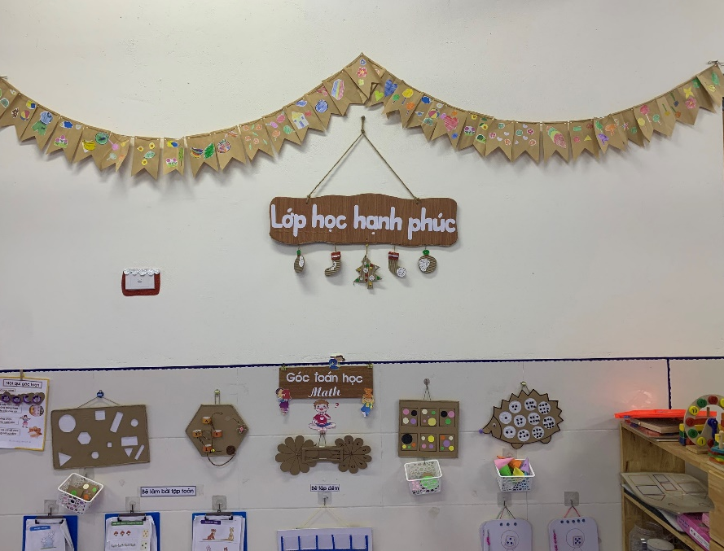
Hình ảnh: Lớp học hạnh phúc
* Cách thức thực hiện giải pháp:
- Sưu tầm các nguyên vật việt phế thải, đã qua sử dụng, các nguyên vật liệu tái chế để làm ĐDĐC cho trẻ
- Tôi đã lên kế hoạch cho việc làm đồ dùng, đồ chơi phục vụ ở các góc.
- Bố trí không gian phù hợp dành cho hoạt động chung của lớp, các góc chơi của trẻ phù hợp diện tích lớp.
- Cô cùng trẻ trang trí các góc chơi ở lớp mình một cách sáng tạo, sinh động, ngộ nghĩnh.
- Đặt tên góc sao cho dễ hiểu, tên và nội quy các góc đơn giản bám sát vào nội dung chơi của từng góc và phải gần gũi với trẻ
* Trang trí môi trường hạnh phúc bên trong lớp học:
- Ngay từ cửa lớp học là 1 menu lựa chọn “ hành động cảm xúc” của trẻ và sẽ được cô giáo linh hoạt chào đón theo yêu cầu. Hay trên phía cửa lớp đó là những lời chào mừng ngộ nghĩnh dành cho trẻ tạo không khí vui tươi ngay từ ngoài cửa lớp. Bên cạnh đó tôi còn trang trí thêm một bảng lưu giữ lại các khoảnh khắc đáng yêu của học sinh qua các chủ đề sự kiện khác nhau.
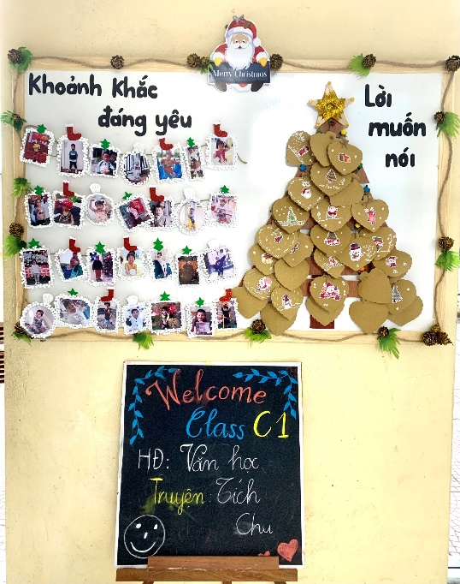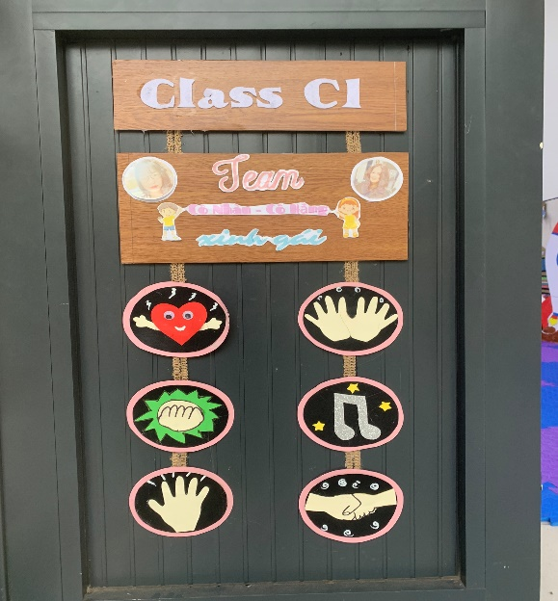
Hình ảnh: Trang trí cửa lớp và bảng tuyên truyền.
- Góc trưng bày sản phẩm của trẻ: Nhằm đạt mục tiêu lấy trẻ làm trung tâm, khuyến khích, ủng hộ sự sáng tạo của trẻ. Đây là nguồn động viên tinh thần, khích lệ tính tượng tưởng, sự ham học của trẻ. Đặt biệt khi sản phẩm của mình được trưng bày các bé sẽ có thêm tinh thần cố gắng, lòng quyết tâm, có thêm động lực để sau này cố gắng. Hơn nữa khi đặt góc trưng bày sản phẩm của trẻ ở bên ngoài phụ huynh có thể quan sát được sản phẩm của con mình. Đây cũng là một cách tuyên truyền có hiệu quả tới các bậc phụ huynh.
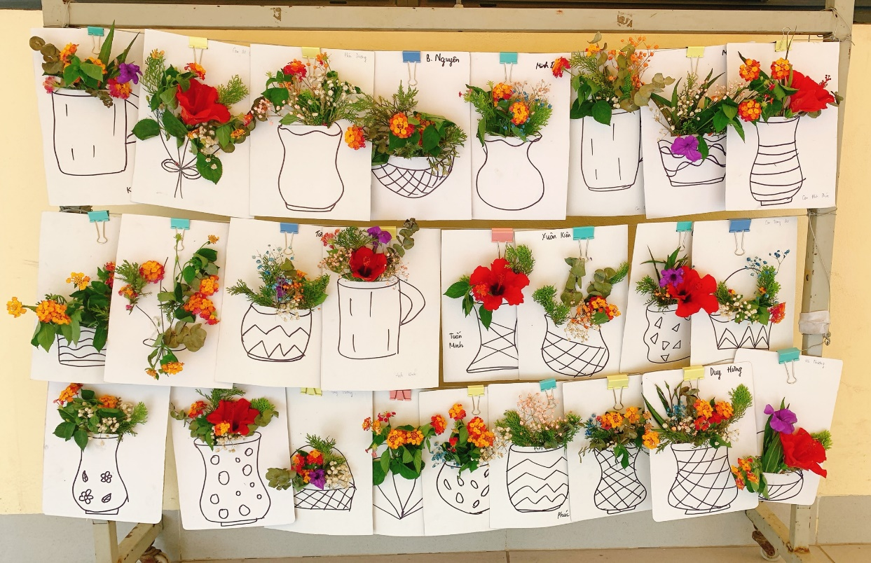
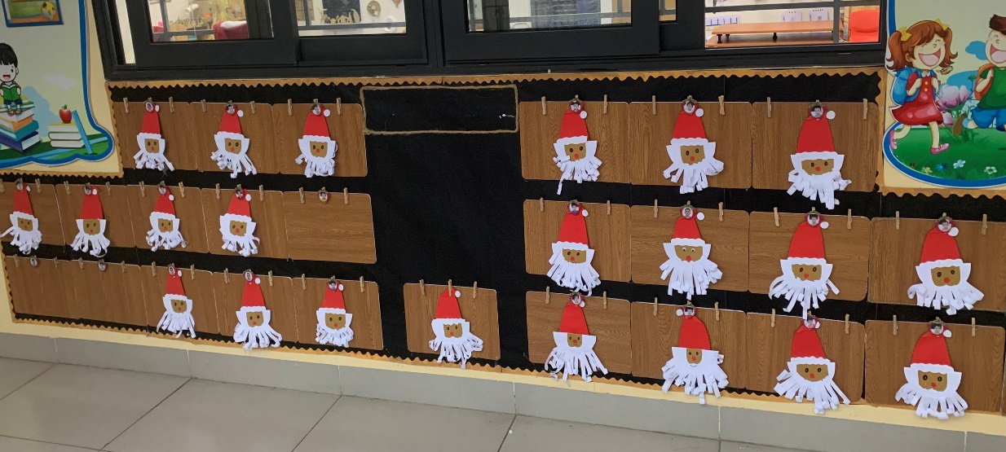
Hình ảnh: Góc trưng bày sản phẩm của trẻ
- Góc nghệ thuật : Tôi trang trí nhưng bức tranh mẫu của cô tranh được làm từ các nguyên liêu phế thải, tự nhiên sẵn có như lá cây khô, tranh từ hoa khô, giấy báo,…. Nhiều sản phẩm của trẻ được trưng bày. Tôi còn chuẩn bị sẵn nhiều nguyên vật liêu sẵn có từ thiên nhiên cho trẻ tự do sáng tạo trên mọi chất liệu.
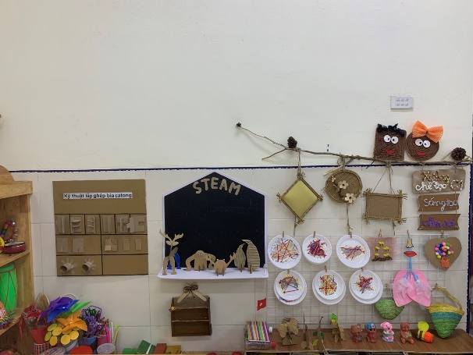
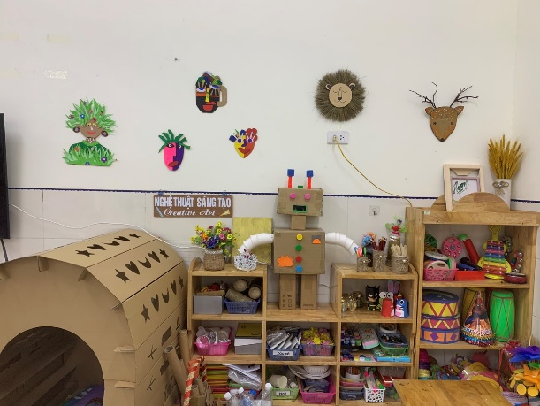
Hình ảnh: Góc nghệ thuật
- Góc xây dựng: Tôi chuẩn bị các giá kệ mở, các khối, hình, nguyên vật liệu có các kích cỡ, chất liệu khác nhau như các vỏ hộp bánh, mứt, hộp sữa cho trẻ trang trí làm thành ngôi nhà, phương tiện giao thông, con vật... Trẻ chơi góc này phản ảnh biểu tượng và hiểu biết của trẻ về thế giới vật chất thông qua hình khối. Trẻ biết lắp ráp, xếp những “công trình” bằng các vật liệu khác nhau, bố cục hợp lý và sáng tạo.
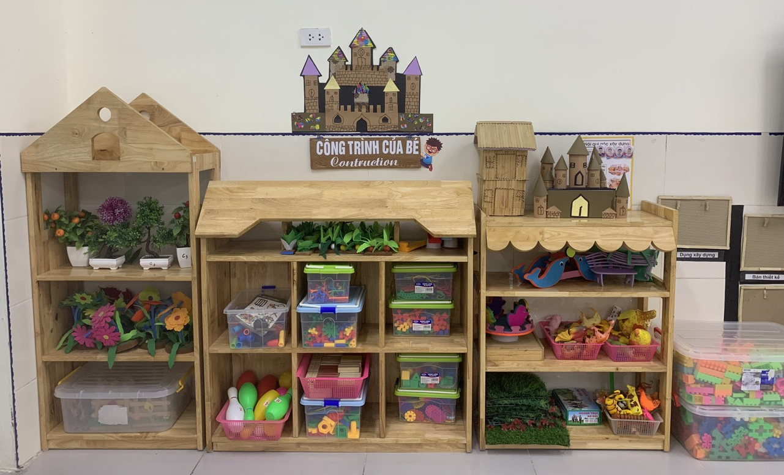
Hình ảnh: Góc xây dựng
- Góc phân vai là góc chơi sáng tạo tiêu biểu nhất. Trẻ thích chơi đồ chơi gần giống như vật thật. Trẻ được sử dụng các đồ dùng, đồ chơi, nguyên vật liệu để tái hiện lại nét đặc trưng trong cuộc sống.
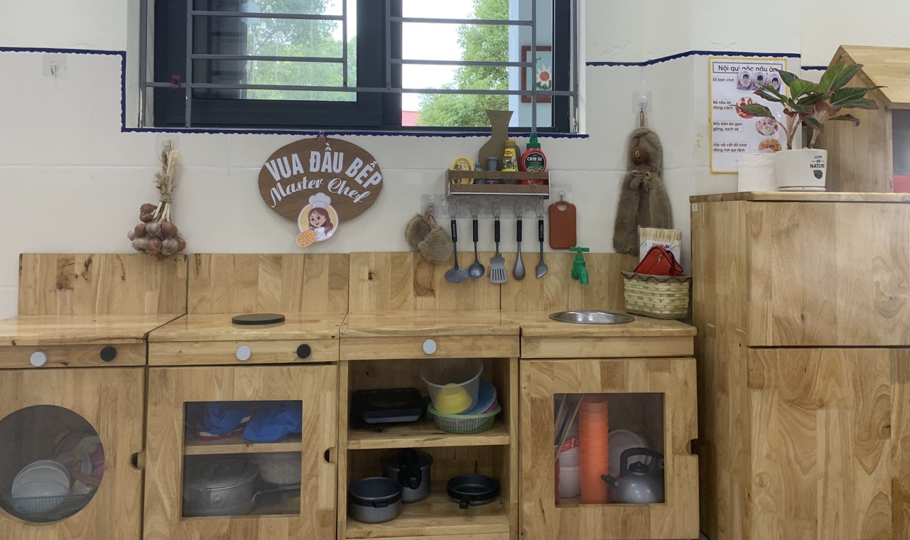
Hình ảnh: Góc nấu ăn
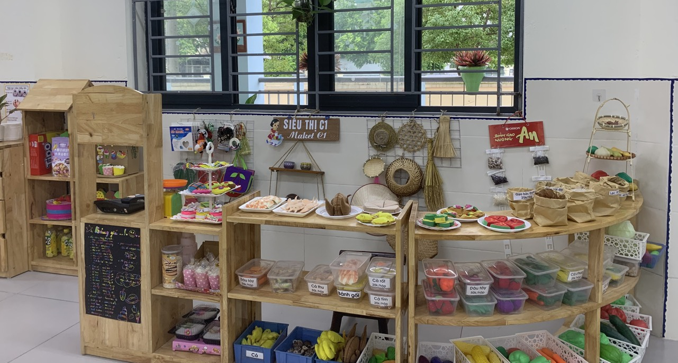
Hình ảnh: Góc bán hàng
- Góc khoa học khoa học tôi chuẩn bị những dụng cụ tương hỗ cho thí nghiệm như mực, ống nghiệm ( thí nghiệm pha những màu) chai nước, sỏi ( thí nghiệm vật nổi, vật chìm ). Chuẩn bị các bộ đồ chơi khám phá về thế giới xung quanh, ban học ánh sáng,…. sẽ gây sự tò mò cho trẻ. Ngoài ra tôi sử dụng thêm những sách vẽ hướng dẫn, miêu tả những thí nghiệm tương thích với trẻ để kích thích sự tò mò, ham muốn được giải đáp và học hỏi trong trẻ.
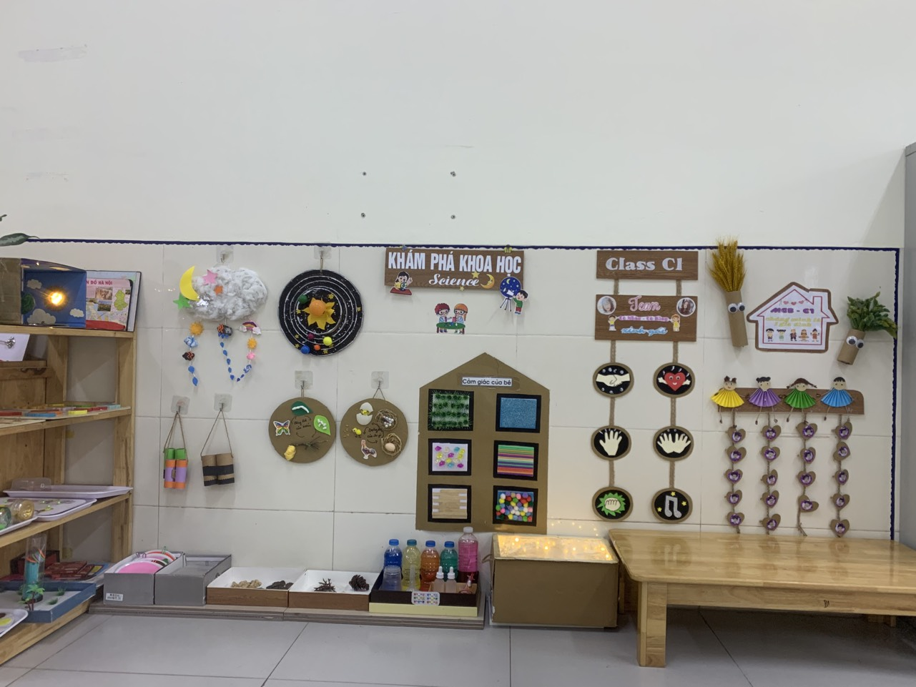
Hình ảnh: Góc khám phá khoa học
- Góc toán: tôi và trẻ chuẩn bị phiếu bài tập, đồ chơi hột hạt, lô tô, đôminô. Các loại hình học khối, phẳng, dây chun, các đồ chơi ghép hình. Các bộ đồ dung học toán được sắp xếp thành từng bộ, với các dạng bài tập ứng dụng các phương pháp Montessori như bài tập đặt theo hệ thống, dạng bài tập số và chấm, dạng bài tập số và lượng, bài tập ứng dụng Hộp que tính, bài tập ứng dụng Thẻ số cát,…

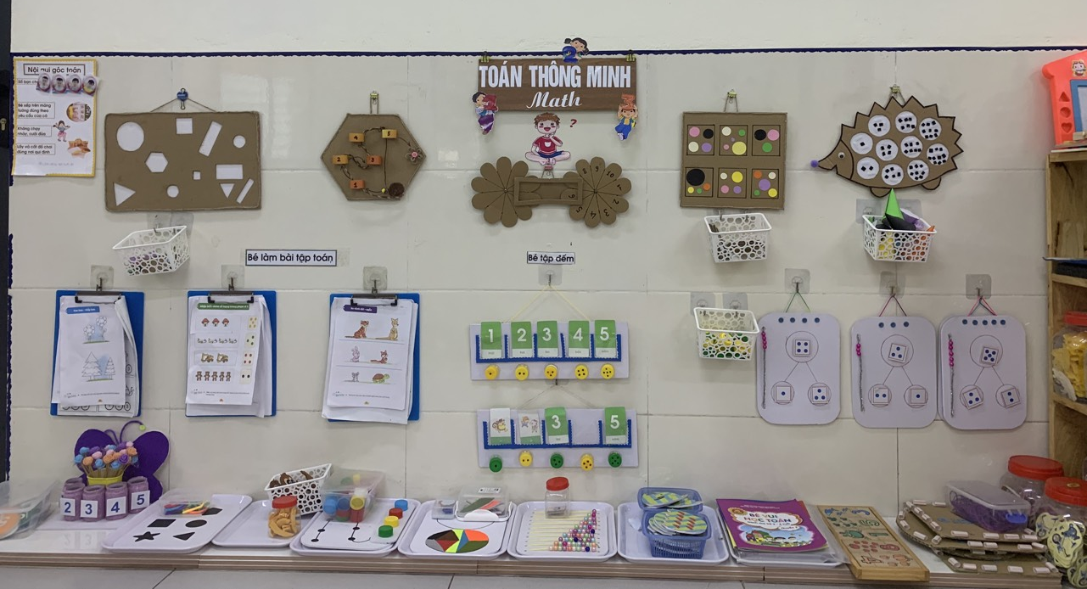
Hình ảnh: Góc toán
- Góc thư viện được thiết kế xây dựng một khoảng trống thư viện yên tĩnh, thích mắt.
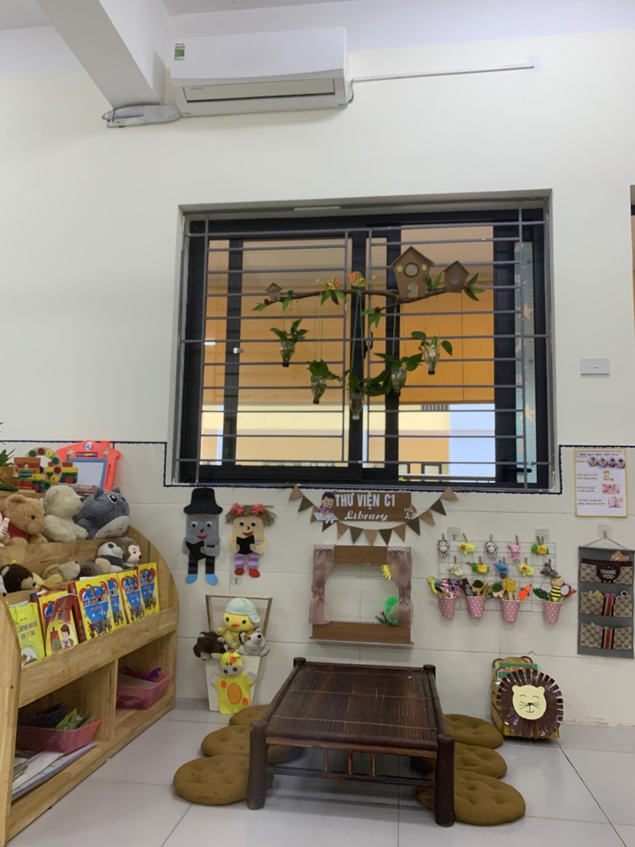
Hình ảnh: Góc thư viện
- Kỹ năng sống tôi thường thiết kế những hình dán trang trí góc kỹ năng sống để trẻ thích thú, hiểu nhanh hơn. Các bộ đồ chơi được sắp xếp gọn gàng theo bộ trên khay giúp trẻ dễ lấy dễ hoạt động.
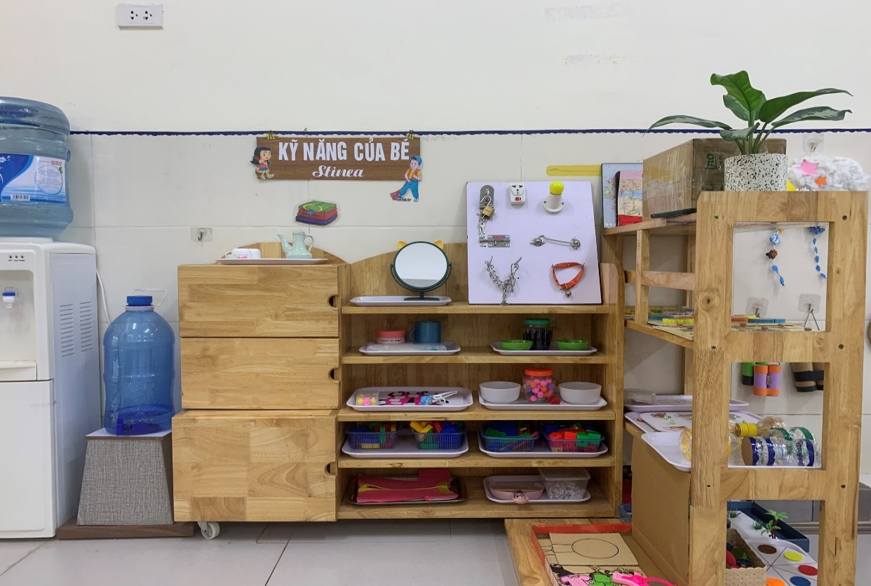
Hình ảnh: Góc kỹ năng
- Góc thiên nhiên được sắp xếp gọn gàng khoa học cho trẻ dễ chăm sóc.
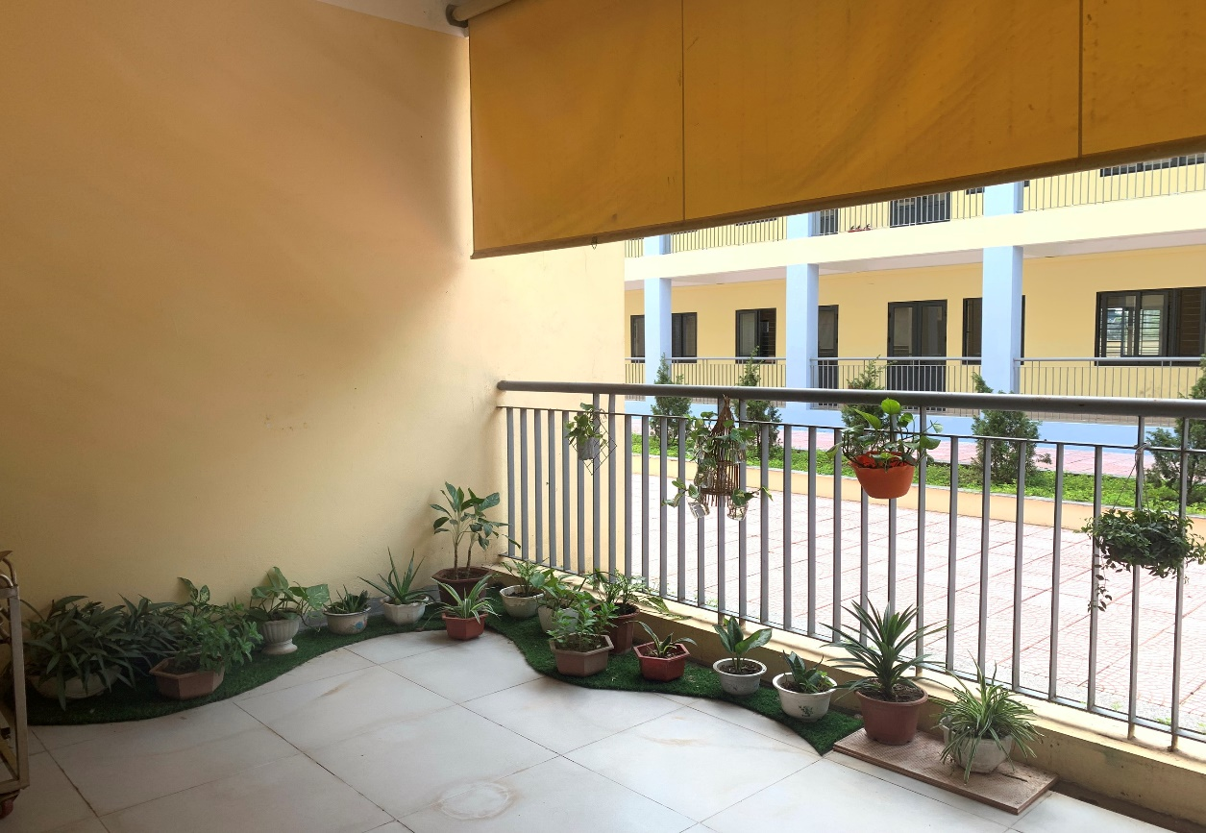
Hình ảnh: Góc thiên nhiên
* Trang trí môi trường hạnh phúc bên ngoài lớp học
Nhà trường chúng tôi đã trú trọng xây dựng môi trường ngoài lớp học đó là khu chơi phát triển vận động (cột bóng rổ, thang leo, cầu thăng bằng, chui..); khu vực chơi với đồ chơi ngoài trời (cầu trượt, đu quay, nhà bóng…) khu vực trẻ trồng rau, trồng hoa và chăm sóc cây cối, khu chơi trải nghiệm, khu chơi dân gian nhằm mục đích để thỏa mãn nhu cầu, kích thích tính tò mò, ham hiểu biết của trẻ.
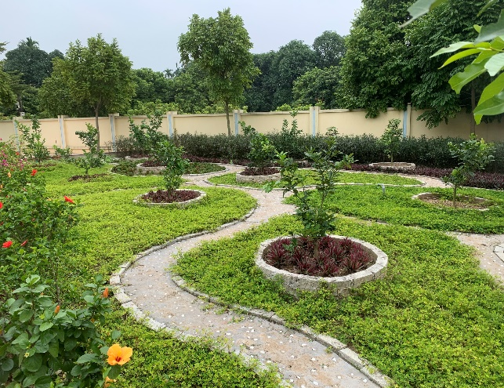
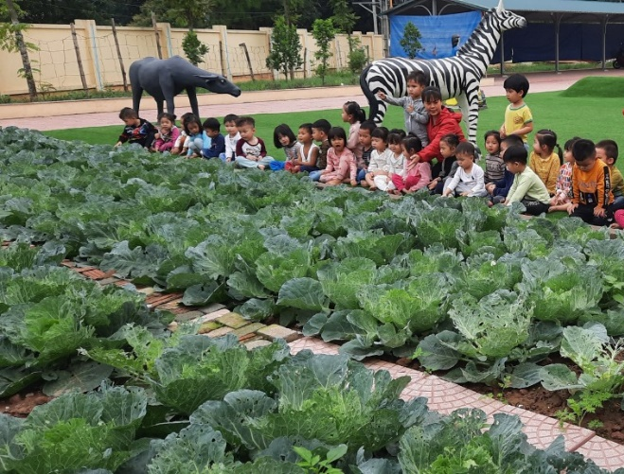
Hình ảnh: Vườn rau và khu vườn hoa
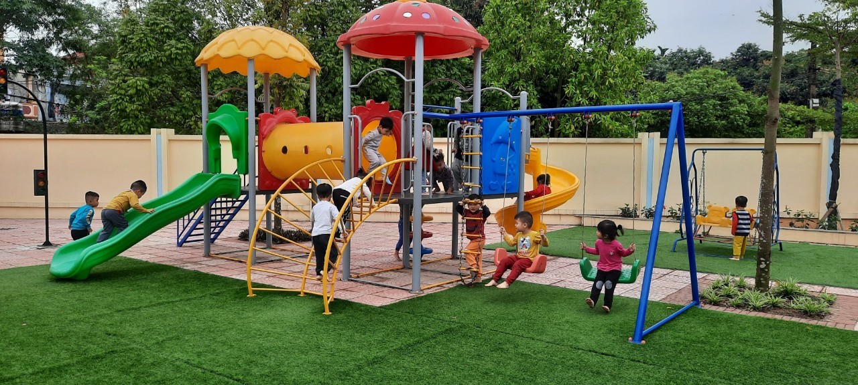
Hình ảnh: Khu vui chơi ngoài trời
Bên cạnh đó, nhà trường đầu tư, trang trí và thiết kế các phòng học chức năng tin học, múa, học vẽ, phòng Montessori, phòng Steam,…cho trẻ hoạt động. Tạo cơ hội thỏa mãn nhu cầu, sở thích, phát triển năng lực tiềm ẩn, khả năng sáng tạo riêng biệt của mỗi trẻ.
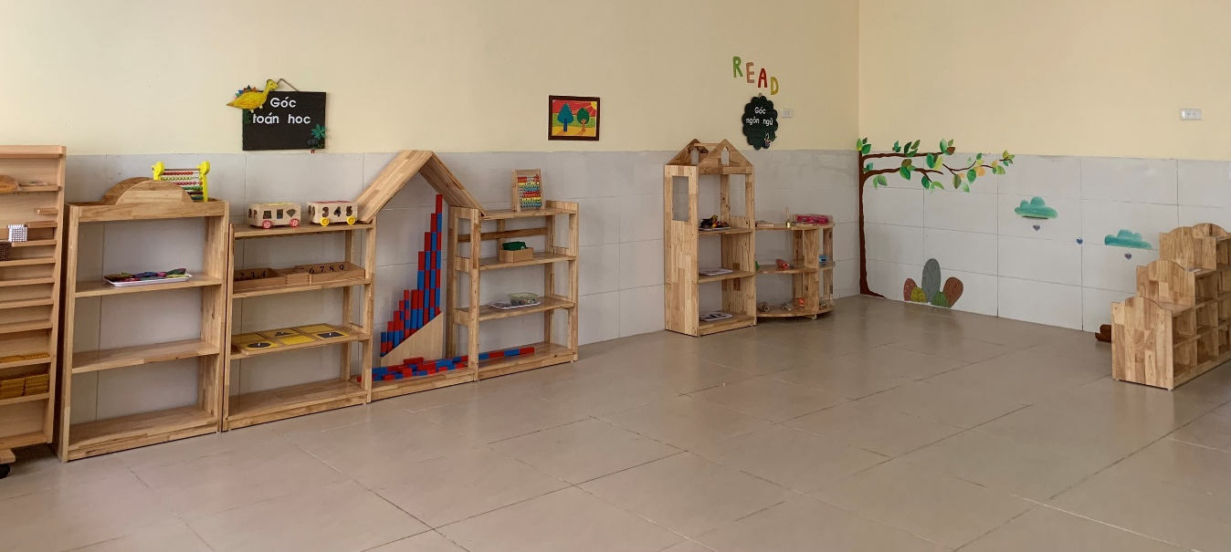
Hình ảnh: Phòng Montessori

- Các góc cầu thang được bố trí và sắp xếp tạo góc mở với nhiều đồ dùng đồ chơi bắt mắt cho trẻ hoạt động. Việc trang trí góc cầu thang mầm non trở nên nổi bật với nhiều màu sắc đáng yêu. Cũng góp phần làm nên không gian trường mầm non đẹp và thu hút trẻ nhỏ.
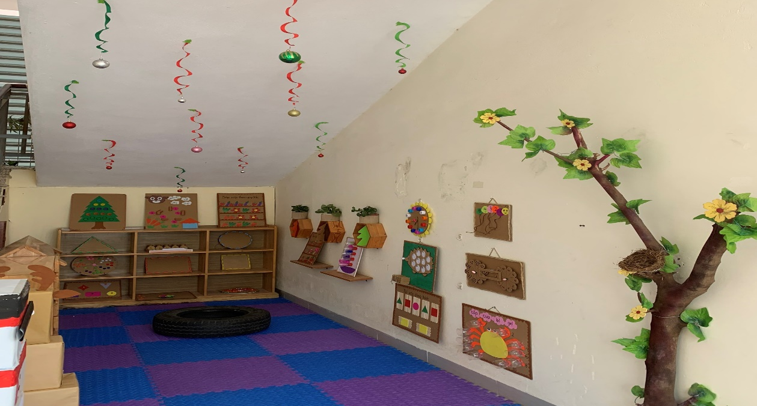
Hình ảnh: Gầm cầu thang
* Hiệu quả của biện pháp:
Qua cách bố trí, sắp đặt các mảng, các góc chơi hợp lý và sáng tạo ở lớp mình tôi nhận thấy trẻ hoạt động tích cực hơn, có hiệu quả cao hơn. Trẻ được trao đổi giao lưu với nhau thoải mái mà không ảnh hưởng đến các góc khác. Trẻ có không gian riêng tư yên tĩnh để hoạt động, thỏa mãn nhu cầu hoạt động, sự sáng tạo của trẻ.
Trang trí môi trường hạnh phúc bên ngoài lớp học đã góp phần thỏa mãn nhu cầu nhận thức, mở rộng hiểu biết của trẻ, kích thích trẻ hoạt động tích cực, sáng tạo. Môi trường giao tiếp cởi mở, thân thiện giữa cô với trẻ, giữa trẻ với trẻ và giữa trẻ với môi trường xung quanh sẽ tạo cơ hội cho trẻ được chia sẻ, giãi bày tâm sự, nguyện vọng, mong ước của trẻ với cô, với bạn bè, nhờ vậy mà cô hiểu trẻ hơn, trẻ hiểu nhau hơn từ đó trẻ dần thể hiện sự mạnh dạn tự tin của trẻ trước mọi người, từ đó trẻ tham gia vào các hoạt động phối hợp nhịp nhàng hơn nên hiệu quả hoạt động cũng cao hơn, trẻ yêu trường, yêu lớp, yêu cô giáo và bạn bè hơn.
III. Kết quả và kiến nghị
- Kết quả
* Với giáo viên
- Bản thân tôi đúc rút được rất nhiều kinh nghiệm và bước đầu tôi đã thành công xây dựng được lớp học hạnh phúc tạo được môi trường thân thiện cho trẻ.
- Tôi đã lan tỏa được ý tưởng cho đồng nghiệp về xây dựng lớp học hạnh phúc.
- Giáo viên trong lớp chủ động, linh hoạt trong việc thiết kế môi trường cho trẻ hoạt động, tạo được nhiều cơ hội cho trẻ trải nghiệm, khám phá và rèn các kỹ năng một cách tích cực.
- Sau quá trình trăn trở, suy nghĩ, nghiên cứu tôi đã đưa ra một số kinh nghiệm thực hiện phong trào xây dựng trường học hạnh phúc.
- Yêu trường, yêu lớp, yêu trẻ. Tôn trọng môi trường sư phạm.
- Giáo viên vui vẻ, luôn cảm thấy vui vẻ khi đến trường, đến lớp
* Đối với trẻ
- Trẻ mạnh dạn, tự tin, tích cực tham gia vào các hoạt động của lớp. Trẻ thích chơi cùng bạn.
- Hình thành cho trẻ những mối quan hệ gần gũi yêu thương với trường lớp, với gia đình, bạn bè và xã hội. Trẻ hứng thú tích cực tham gia hoạt động, kỹ năng được củng cố, khả năng sáng tạo được thể hiện rõ rệt. Trẻ mạnh dạn tự tin trong giao tiếp.
- Trẻ được học tập, vui chơi trong môi trường an toàn, thân thiện, cởi mở cuốn hút trẻ và trẻ rất thích thu khi được đến trường, lớp.
Kết quả khảo sát thực tế môi trường lớp học hạnh phúc, lấy trẻ làm trung tâm của lớp mẫu giáo C1 tại thời điểm tháng 12/2022
Nội dung  khảo sát | Hiện tại
 | Đạt | Tỷ lệ % | Chưa đạt | Tỷ lệ %
Trẻ chủ động tự tin giao tiếp với mọi người. | 18 | 64 | 10 | 36
Trẻ hiểu quy tắc xã hội, biết thể hiện tình cảm yêu thương, chia sẻ, với cô giáo và các bạn | 20 | 71 | 8 | 29
Trẻ tham gia các hoạt động tích cực hứng thú, yêu thích đến trường , lớp | 24 | 86 | 4 | 14

* Với phụ huynh:
Phụ huynh rất tin tưởng và hưởng ứng cùng với cô giáo. Nhiệt tình sưu tầm ủng hộ cô giáo và nhà trường những nguyên vật liệu sẵn có ở địa phương, đóng góp kinh phí tạo môi trường giáo dục trong và ngoài lớp học tạo nên sự phong phú, đa dạng, giàu sự ấm áp, yêu thương và chia sẻ. Phụ huynh hiểu được tầm quan trọng của nền giáo dục mầm non trong thời đại mới và đặc biệt sẽ có tầm nhìn mới về vai trò và trách nhiệm đối với con em mình. Phụ huynh yên tâm gửi gắm con em mình ở 1 môi trường giáo dục với nhiều tiếng cười trẻ thơ.
2. Kiến nghị và đề xuất:
* Đối với nhà trường:
Tiếp tục đầu tư kinh phí, bổ sung thêm các đồ dùng đồ chơi cho trẻ hoạt động tích cực.
Thầy cô hạnh phúc, học sinh hạnh phúc đã tạo nên lớp học hạnh phúc. Niềm hạnh phúc không chỉ ở lại mái trường mà còn lan tỏa về gia đình để phụ huynh cũng hạnh phúc với niềm vui của trẻ
* Đối với phòng giáo dục:
Thường xuyên tổ chức các buổi sinh hoạt chuyên đề, tham quan môi trường lớp học các trường điểm để giáo viên được tham dự, trao đổi và rút kinh nghiệm.
Trên đây là biện pháp mà tôi đã áp dụng vào việc xây dựng môi trường hạnh phúc, lớp học hạnh phúc cho trẻ và đã đạt được những kết quả nhất định. Tôi rất mong nhận được sự góp ý của các cấp lãnh đạo, chị em đồng nghiệp để bản thuyết trình của tôi được hoàn thiện hơn.
Tôi xin chân thành cảm ơn!

Hà Nội, ngày ….. tháng …. năm 2022

Người viết

Nguyễn Thị Nhàn

